Teniendo en cuenta la información enviada por la Vicepresidencia de Crédito del ICETEX y de acuerdo a lo establecido en el Calendario de Adjudicación de créditos para el primer semestre de 2017. La Oficina de Icetex de la Universidad de Pamplona se permite publicar calendario 2017-1.

CALENDARIO CREDITOS ICETEX PERIODO 2017-1
NOTA: SI EL ESTUDIANTE NO SE INSCRIBE EN LAS FECHAS ESTIPULADAS POR LA UNIVERSIDAD DE PAMPLONA – ICETEX QUEDARA POR FUER DE A CONVOCATORIA.
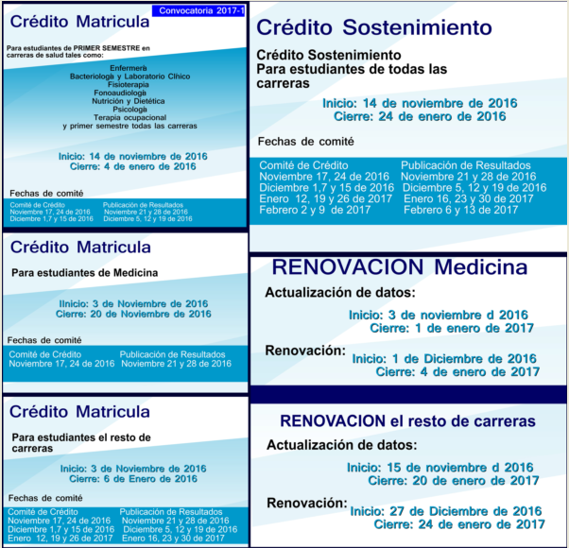

La documentico requerida para la renovación del crédito para el semestre 2017-1 es la siguiente:
Crédito matricula
- Copia de la actualización de datos
- Registro extendido de notas
- Liquidación de matrícula 2016-1
Crédito sostenimiento
- Copias de la actualización de datos
- Registro extendido de notas

HORARIOS DE ATENCIÓN
Puntos de atención Pamplona
Kilómetro 1 vía Bucaramanga, Universidad de Pamplona oficina Icetex
Lunes a Jueves
Horario de 8:00 AM. A 12:00 PM y de 2:00PM A 5:00PM
El día viernes de
Horario de 8:00 AM. A 12:00 PM
Teléfono: 568 5303 EXT 133
Punto de atención Cúcuta
Autopista Internacional Vía Los Álamos Villa Antigua (Villa del Rosario)
Lunes a Viernes
Horario de 8:00 AM. A 12:00PM
Teléfono 568 53 03 EXT 601

